HW2.R

Usuario

2023-05-25

#Esteban  
#25/05/2023  
# Tarea 2  
  
# Importar datos de trabajo -----------------------------------------------  
  
library(repmis)  
conjunto <- source_data("https://www.dropbox.com/s/hmsf07bbayxv6m3/cuadro1.csv?dl=1")

## Downloading data from: https://www.dropbox.com/s/hmsf07bbayxv6m3/cuadro1.csv?dl=1

## SHA-1 hash of the downloaded data file is:  
## 2bdde4663f51aa4198b04a248715d0d93498e7ba

# Selección de datos ------------------------------------------------------  
  
# Aplicar la función subset para la variable Altura:  
H.media <- subset(conjunto, conjunto$Altura <= mean(conjunto$Altura))  
H.16 <- subset(conjunto, conjunto$Altura < 16.5)  
  
# Aplicar la función subset para la variable Vecinos:  
Vecinos_3 <- subset(conjunto, conjunto$Vecinos <= 3)  
Vecinos_4 <- subset(conjunto, conjunto$Vecinos >= 4)  
  
# Aplicar la función subset para la variable Diametro  
DBH_media <- subset(conjunto, conjunto$Diametro < mean(conjunto$Diametro))  
DBH_16 <- subset(conjunto, conjunto$Diametro > 16)  
  
# Aplicar la función subset para la variable Especie  
CedroRojo <- subset(conjunto, conjunto$Especie == "C")  
T.h_D.v <- subset(conjunto, conjunto$Especie != "C")  
  
# Determinar cuantas observaciones son menores o iguales a 16.9 cm de Diamtero  
Dm <- subset(conjunto, conjunto$Diametro <= 16.9)  
  
# Determinar cuantoas observacions son mayores a18.5 metros de Altura  
Al <- subset(conjunto, conjunto$Altura >= 18.5)  
  
  
# Visualización de datos --------------------------------------------------  
  
# Con la función hist generar los histogramas para los objetos creados en el apartado anterior  
  
#Altura, H.media y H.16  
hist(conjunto$Altura)

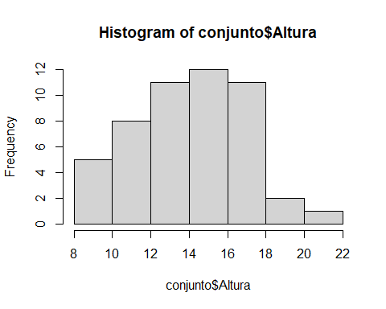

hist(H.media$Altura)

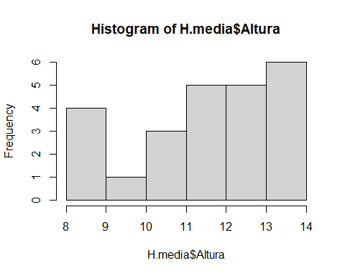

hist(H.16$Altura)

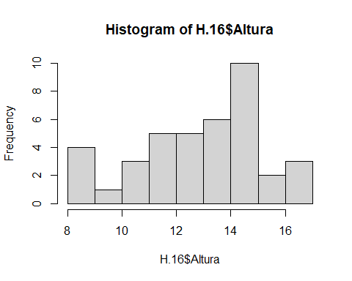

#Vecinos, Vecinos-3, Vecinos-4  
hist(conjunto$Vecinos)

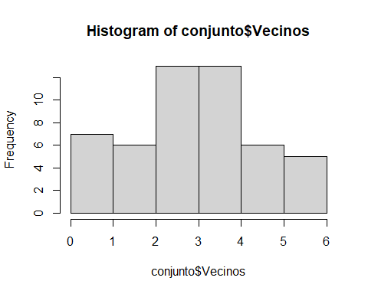

hist(Vecinos_3$Vecinos)

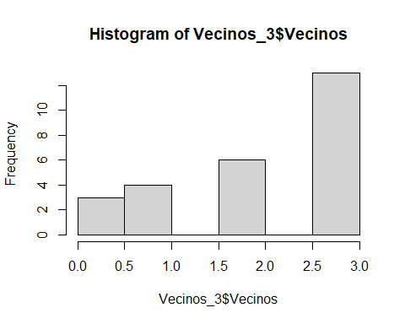

hist(Vecinos_4$Vecinos)

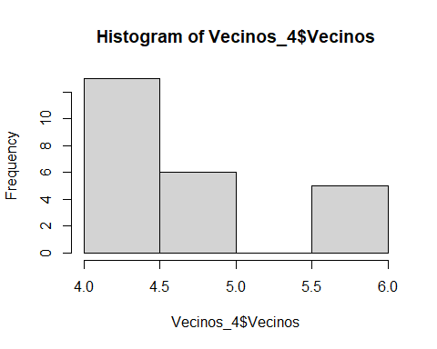

#Diametro, DBH-media, DBH-16  
hist(conjunto$Diametro)

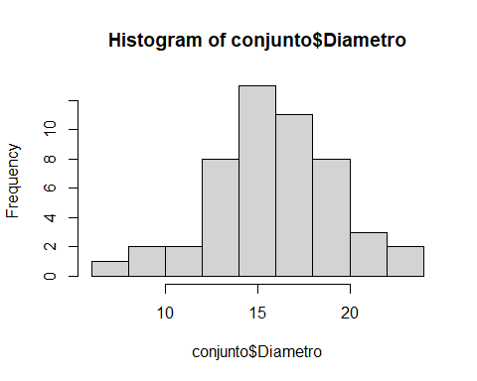

hist(DBH_media$Diametro)

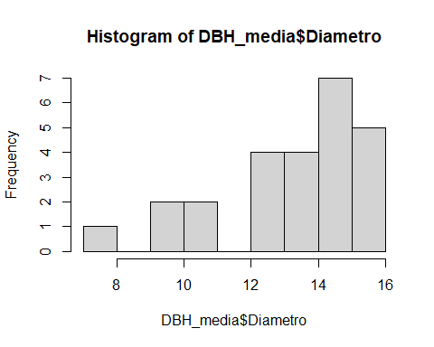

hist(DBH_16$Diametro)

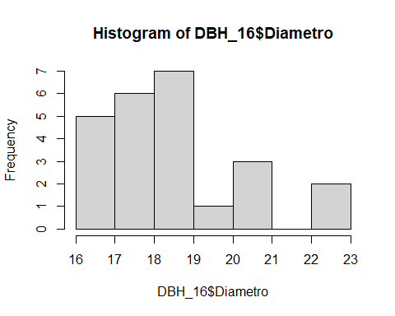

# Estadísticas básicas ----------------------------------------------------  
  
# Determinar la media (mean) de los objetos (variable y respectivos subsets), así como su desviación estándar (sd).  
  
# Altura, H.media y H.16  
mean(conjunto$Altura)

## [1] 13.9432

sd(conjunto$Altura)

## [1] 2.907177

mean(H.media$Altura)

## [1] 11.53125

sd(H.media$Altura)

## [1] 1.74653

mean(H.16$Altura)

## [1] 12.85538

sd(H.16$Altura)

## [1] 2.210549

# Vecinos, Vecinos-3, Vecinos-4  
mean(conjunto$Vecinos)

## [1] 3.34

sd(conjunto$Vecinos)

## [1] 1.598596

mean(Vecinos_3$Vecinos)

## [1] 2.115385

sd(Vecinos_3$Vecinos)

## [1] 1.070586

mean(Vecinos_4$Vecinos)

## [1] 4.666667

sd(Vecinos_4$Vecinos)

## [1] 0.8164966

# Diametro, DBH-media, DBH-16  
mean(conjunto$Diametro)

## [1] 15.794

sd(conjunto$Diametro)

## [1] 3.227017

mean(DBH_media$Diametro)

## [1] 13.256

sd(DBH_media$Diametro)

## [1] 2.098627

mean(DBH_16$Diametro)

## [1] 18.4375

sd(DBH_16$Diametro)

## [1] 1.815588